TW-J530型家电音视频维修技能实训考核装置
（智能考核型、32寸液晶）
TW-J530型家电音视频维修技能实训考核装置是根据中华人民共和国劳动和社会保障部发布的《家用电子产品维修工职业技能实训和鉴定设备技术规范》，按照职业教育的教学和实训要求而研发的产品，适合高职院校、职业学校的应用电子技术、电子电器应用与维修等专业的电视机原理与维修、家用电子产品原理与维修等课程的实训教学。本实训装置也适合技工学校、职业培训学校、职教中心、鉴定站/所的家电类专业及家电维修工中音视频类维修实操，以及中级、高级工的技能鉴定考核。
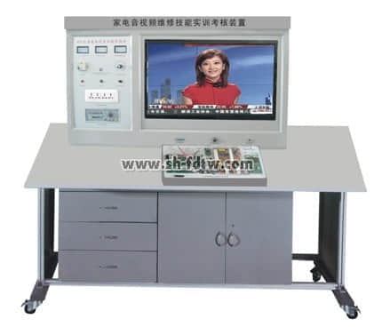
实训台包括实训控制屏（交直流电源、彩色信号发生器、智能考核接口）、液晶显示屏和实训组件（液晶电视模块、、智能实训考核系统）。液晶显示屏：32寸，对比度：600：1，亮度：500cd/m2,反应时间＜16ms。液晶电视模块包括智能故障转换接口、开关稳压电路、逆变器背光驱动电路、遥控及本机键盘控制、视频信号处理、音频输出、AD模数转换、内置故障设置系统，可由电脑随机设置故障点。智能实训考核系统配智能考核软件和智能答题器，学生可以通过答题器与教师电脑进行数据交换，可以对学生考核情况进行统计分析。配备实训指导书。

TW-J530型家电音视频维修技能实训考核装置技术性能
1.输入电源：单相三线制AC220V±10%50HZ
2.工作环境：温度-10℃～+40℃相对湿度＜85%（25℃）
3.整机容量：＜300VA
4.安全保护：动作电流≤30mA、动作时间≤0.1s
5.外形尺寸：170cm×93cm×135.5cm
6.配备密码开机、定时关机系统，便于实验管理。

TW-J530型家电音视频维修技能实训考核装置系统组成
1.本装置由实训控制屏、实训桌、液晶显示器和实训组件四部分组成,实训控制屏（铁质双层亚光密纹喷塑结构，铝塑面板）
2.交流电源（均带有过流保护）
输出电源：市电不隔离输出 220V 50HZ
隔离变压器输出 220V 50HZ
14.5V50HZ
3.直流电源：±16V/+12V
4.彩色信号发生器
（1）输出信号频率范围：第12频道
（2）电视信号形式：分为圆、点、格、黑白格、彩色、单色等16种形式，可通过按键直接选择
（3）输出信号：有视频、伴音（中频6.5M）、射频输出接口）
（4）信号制式：PAL-D/K
5.智能考核接口单元：答题器接口、PC机串行接口、彩电模块接口
（二）液晶显示器：32寸 , 对比度：600：1，亮度：500cd/m2,反应时间：＜16ms
（三）实训组件
本装置由液晶彩电模块、DVD视盘机、智能实训考核系统组成。
1.液晶彩电实训模块
智能故障转换接口单元、开关稳压电路单元、逆变器背光驱动电路单元、遥控及本机键盘控制单元、视频信号处理单元、音频输出单元、AD模数转换单元、内置设故排故系统（可由电脑随机故障点）
2.智能实训考核系统:1、计算机可以监控1-126台家用电器智能考核台2、已设置20多个故障点。3、具有发卷功能4、具有收卷功能5、具有单台和全部实验台清零功能6、具有自动检测各家用电器考核台的通讯联机情况7、可以生成学生个人成绩单8、可以对学生考核情况进行统计、分析9、设有进入系统密码，进入系统后能够修改密码10、具有打印功能11、具有答题次数限制功能12、学生台配智能答题器，学生可以通过答题器与都师进行数据交换
（四）实训桌：整体结构采用铝合金框架落地台式，并设有四个万向轮和四个固定调节机构，便于移动和固定，利于实验室布局。桌面为防水、防火、耐麿高密度板、结构坚固，造型美观大方。设有抽屉和柜门，用于放置工具和资料等。
实验项目
1.黑屏故障分析与故障演示实验;
2.有声音，无图像的故障分析与演示实验;
3.键控电路的故障分析与演示实验;
4.遥控接收电路的故障分析与演示实验;
5.无光栅,无声音故障分析与演示实验;
6.右声道无声音故障分析与演示实验;
7.左声道无声音故障分析与演示实验;
8.功放电路的故障分析与演示实验;
9.遥控发射电路的故障分析与演示实验;
10.有光栅、无图像、无伴音的故障分析与演示实验;
11.液晶屏坏点检测演示实验;
12.液晶电视工作电压适应范围演示实验;
13.液晶电视综合性能测试实验.

